FASES REQUERIMIENTO DE SOFTWARE

1. DESCRIPCION GENERAL DEL REQUERIMIENTO 2
2. FASE DE FORMALIZACIÓN 3
3. ANALISIS DE REQUISITOS Y REQUERIMIENTOS 4
5. LEVANTAMIENTO DEL REQUERIMIENTO DETALLADO 8
6. DISEÑO DE LA ARQUITECTURA DE SOLUCION 10

DESCRIPCION GENERAL DEL REQUERIMIENTO

PROYECTO | Abogabot.com
Nombre Requerimiento: | Sitio Web Abogabot formulario
Fecha Solicitud: | 14/02/2022
Responsable(s) Solicitud: | Omar Worbis
Dependencia(s) Solicitante: | Despacho de Abogados
Responsable Funcional designado por el equipo de desarrollo de software: | Omar Worbis

FASE DE FORMALIZACIÓN

Descripción de la Solicitud
Usuario Solicitante
Caso: Abogabot
- Es un despacho de abogados que quiere automatizar las demandas de sus clientes, esto lo harán a través de una página web llenando un formulario.
- Al momento de llenar el formulario se manda al proceso de pago para finalizar la transacción.
- Para dar seguimiento a su demanda, el cliente crea una cuenta en la plataforma y verá el seguimiento de cada una de las actualizaciones del proceso legal.
- El administrador del sitio recibe la notificación de una nueva demanda y con los datos llenados del formulario se crea automáticamente el documento legal en formato Word para empezar el proceso.
- El administrador recibe el pago y debe de ser capaz de verlo en un Dashboard para ver la cantidad de ingresos recibidos.
- El administrador actualiza el proceso de la demanda y agrega comentarios en cada paso del proceso.
- Al usuario le llegan correos de notificación para saber el avance de su proceso.
- La página debe de ser responsive para poderla ver desde el celular.
- La preferencia de colores del cliente es azul marino y blanco, pero acepta propuestas.

Líder Funcional
- Al usuario le llegan correos de notificación para saber el avance de su proceso

FIRMAS DE ACEPTACIÓN:

Abogabot Omar Worbis
________________________________ _______________________________
Despacho Abogados Omar Worbis
Abogabot FrontEndMision

ANALISIS DE REQUISITOS Y REQUERIMIENTOS

Fecha Inicio | 20/02/2022 |  | Fecha Final | 04/03/2022
Modelamiento de Negocio
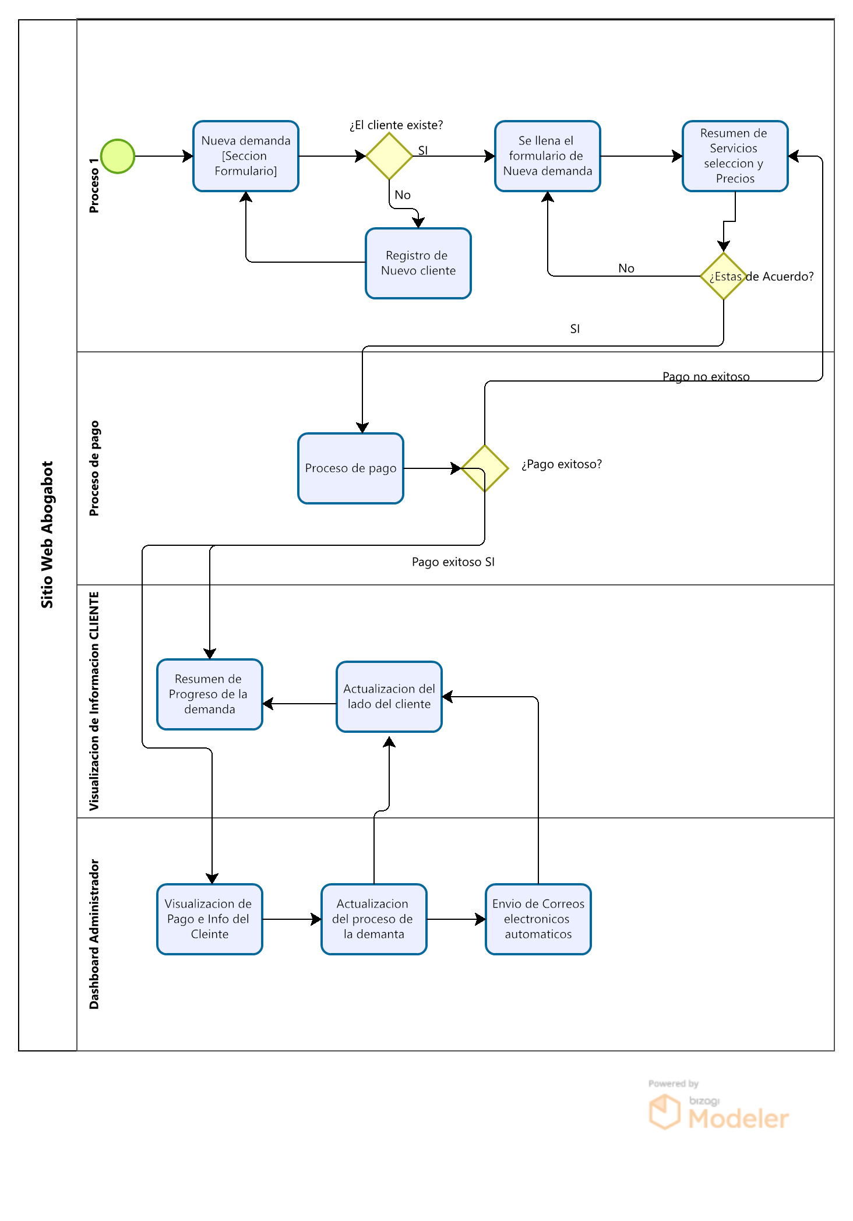
Términos de Referencia
Alcance de la solución | Se realiza un sitio web para la organización abogabot, comprendiendo desde el desarrollo del diseño de front-end y Backend tomando en cuenta los requerimientos listados anteriormente en este documento
Requerimientos Funcionales y criterios de aceptación | - Cumplir con los formatos de salida para los formularios que se llenan por el cliente.  - Obtener los comprobantes de pago realizados por los usuarios  - Establecer Protocolos para mantener la continuidad del sistema
Requerimientos no Funcionales y de calidad | - Establecer Protocolos para mantener la continuidad del sistema.  - Capacidad para soportar trafico de 100 usuarios simultáneos  - Establecer protocolos de resguardo de información sensible de los usuarios.
Interesados en la solución
  Nombre/Rol/Perfil | Descripción
  Omar Worbis | Full Stack Developer y Lider de proyecto
Precondiciones | Defina una lista de condiciones que deben cumplirse antes de iniciar con la solución
Requisitos Técnicos | Tipo de Desarrollo | Web Escritorio Móvil Servicio Web  Servicio Windows Otro:__________________
Requisitos Técnicos | Base de Datos | Oracle  SQL Server  MySQL  MongoDB  Otro:__HTML/JS/CSS____ |  |  | Versión  _______  _______  _______  _______  _______  _______
Requisitos Técnicos | Lenguaje | C#  VB  PHP  Java  JavaScript  Otro:___________________ |  |  | Versión  _______  _______  _______  _______  _______  _______  _______
Viabilidad Técnica | Luego de adelantado el análisis de los requisitos y requerimientos es viable proponer una solución técnica para esta solicitud: SI ( ) NO ( )

FIRMAS DE ACEPTACIÓN:
Nombre | Dependencia | Teléfono | Firma
Omar Worbis | Launch X | 999912345 | Omar Worbis
Cliente 1 | Abogabot | 55823615 | Cliente
- FASE DE PLANEACIÓN Y GERENCIA DEL PROYECTO

Responsable |  |  |  |  | Fecha
Plan estratégico de fases del proyecto
N° | Nombre Etapa | Actividad |  | Rol Responsable |  | Fecha Inicio | Fecha Fin |  | Comentarios
1 | Diseño Mockup | Desarrollo propuestas de diseño |  | Desarrollador |  | 14/02/2022 | 06/03/2022
2 | Desarrollo FrontEnd | Desarrollo de propuestas aceptadas de diseño / Maquetación |  | Desarrollador |  | 14/02/2022 | 16/03/2022
3 | Desarrollo BackEnd | Desarrollo de la lógica y Manejo de datos |  | Desarrollador |  | 14/02/2022 | 26/03/2022
4 | Testing | Pruebas de casos de uso y validación de errores |  | Desarrollador / Cliente |  | 01/04/2022 | 06/04/2022
5 | Liberación | Liberación a Producción |  | Desarrollador |  | 01/05/2022 | 06/05/2022
Diagrama de planeación
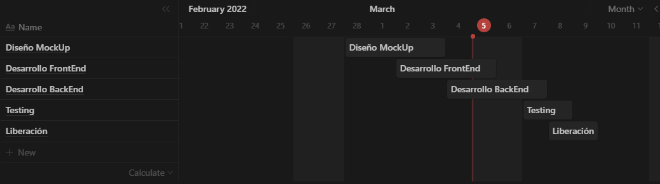

NOTA: Las fechas de planeación establecidas en este documento son aproximadas y estarán sujetas a modificaciones que surjan por control de cambios u otros factores.

FIRMAS DE ACEPTACIÓN:
Nombre | Dependencia | Teléfono | Firma
Omar Worbis | LaunchX | 99991235 | Omar Worbis
Cliente 1 | Abogabot | 5523423 | Cliente 1

LEVANTAMIENTO DEL REQUERIMIENTO DETALLADO

HISTORIAS DE USUARIO
Nº. |  | 1
Titulo |  | Registro de Cleinte
Fecha |  | 05/03/2022
Estimación |  | Información personal del usuario
Característica/Funcionalidad
Se requiere recopilar la información:
Nombres, Apellidos, fecha de nacimiento, RFC. Y al momento del registro del cliente se debe asignar un id único para la identificación del cliente.
Razón/Resultado
Con la finalidad de…
P.e.:

Con la finalidad de guardar la información de los clientes y poder consultarla así como asígnale nuevos documentos e información de pago.

Criterios de Aceptación
Nº | Titulo |  | Contexto |  |  | Evento
1... | Título del escenario  Pe.  Ingreso del empleado a la plataforma |  | Descripción de la situación que presenta el criterio de aceptación:  P.e.:  En caso de que ingresa el número de identificación del funcionario y es inexistente debe generar un mensaje de error. |  |  | Cuando o en qué momento ocurre el contexto  P.e.:  Cuando el empleado intenta ingresar diligenciando en el formulario identificación y nombre
Firmas de aceptación
Nombre |  |  |  | Dependencia | Teléfono |  | Firma

DISEÑO DE LA ARQUITECTURA DE SOLUCION

En caso de que existan excepciones asociadas a la arquitectura de referencia se debe incluir su correspondiente justificación en las vistas que aplique.

Fecha | DD/MM/AAAA
Vista Lógica
Se puede utilizar alguno de los siguientes diagramas UML: Diagrama de Clase, Diagrama de Comunicación, Diagrama de Secuencia.

Si utiliza convenciones para diagramas Ad hoc, por favor describirlas aquí
Vista de Implementación
Se puede utilizar alguno de los siguientes diagramas UML: Diagrama de componentes o diagrama de Paquetes

Si utiliza convenciones para diagramas Ad hoc, por favor describirlas aquí
Vista de Proceso
Se puede utilizar alguno de los siguientes diagramas UML: Diagrama de actividades o de flujo

Si utiliza convenciones para diagramas Ad hoc, por favor describirlas aquí
Vista de Física
Se puede utilizar el diagrama UML de despliegue.

Si utiliza convenciones para diagramas Ad hoc, por favor describirlas aquí
Prototipos de interfaces de usuario
Mockups o Bocetos de interfaces graficas para Front-End.

Si utiliza convenciones para diagramas Ad hoc, por favor describirlas aquí
Firmas de aceptación
Nombre |  | Dependencia | Teléfono |  | Firma

Nota: En caso de considerar limitado el uso de UML, es posible utilizar diagramas Ad Hoc.

